Социально-медицинская реабилитация (лекции)
Лекция 1 «Долголетие должно быть активным»
Каждому человеку хочется жить, быть здоровым и трудиться как можно дольше, не ощущая бремени старости. Но, говорят, старость подкрадывается незаметно, и с этим ничего не поделаешь. Сколько фатализма и покорности судьбе в таком общепризнанном мнении!
Человек чаще всего в борьбе со старостью уходит в глухую оборону. Система борьбы, в общем, одинакова: воздвигаются «оборонительные рубежи» из лекарств, но победы над старческими недугами оказываются мнимыми. Человек налагает на себя с каждым годом все больше и больше запретов: не бегать, не ходить быстро, не поднимать тяжестей, не работать, но все эти запреты не отодвигают, а приближают старость. Организм дряхлеет.
Более трехсот лет назад возникла наука геронтология, задача которой — решение проблемы долголетия и борьба со старостью. Тысячи медиков, биологов, физиологов и других ученых трудятся сегодня над решением этих вопросов. В СССР и других странах были созданы научно-исследовательские институты геронтологии.
Ученые разных направлений обмениваются мнениями на геронтологических конгрессах. Существует более двухсот гипотез о причинах наступления старости, возрастных болезнях.
В литературе есть сведения о многих долгожителях. Например, по 185 лет прожили Кентингерн и Петер Зортаи. Естественное долголетие не редкость и в нашей стране. У нас больше 30 000 человек старше 100 лет и 300 000 — старше 90 лет.
Все это говорит о том, что люди и их биологические клетки могут жить очень долго. Нужно только создать для клеток, именно для клеток, такие условия внешней среды, при которых нарождающиеся в результате деления новые клетки не теряли бы молодых, полноценных качеств своих сородичей.
Теме живой клетки посвящено много трудов по биофизике, биохимии, физиологии. Но в этих работах может разобраться лишь специалист. В то же время мы убеждены, что каждый человек должен как можно раньше усвоить хотя бы самые основные сведения о физиологических, конструктивных особенностях своего организма, непосредственно и в первую очередь влияющих на здоровье, бодрость духа и долголетие трудовой жизни.
Пока мы здоровы или чувствуем себя здоровыми, мы эксплуатируем самих себя, свои органы, свои возможности без оглядки, не задумываясь о последствиях. К машинам мы относимся куда бережливее.
Своими органами вы не сможете рационально пользоваться до тех пор, пока не узнаете, как они устроены, каковы их возможности и как им надо помогать во имя сохранения трудового долголетия. Поэтому мы рассматриваем в программе основные особенности физиологии человека. К ним относим следующее: влияние на жизнь человека биотоков, кровообращения, дыхания, потовыделения, роль физической культуры, движения для мышечного аппарата.
Однако многие люди, к сожалению, недооценивают решающую роль физической культуры в нашей современной жизни и не пользуются ею.
Можно с абсолютной уверенностью сказать, что подавляющее большинство людей, в особенности старше 45 лет, только потому не бегают и не занимаются необходимой для здоровья гимнастикой, что им никто не объяснил, почему наш организм нуждается в определенных движениях, никто не доказал, что покой ведет к лени, вялости и слабости, что неподвижность ускоряет наступление старости.
Изучением конструкции человеческого организма занимались не только медики, но и великие мыслители, ученые первых веков нашей эры. Об этом говорят труды Платона, Аристотеля, Гиппократа (о человеческой природе), Галена, Эвдема и многих других александрийских ученых из школы Герофила.
Особенно большой вклад в изучение органов человека и животных сделал величайший гений эпохи Возрождения, живописец, скульптор, архитектор, инженер и анатом Леонардо да Винчи, оставивший после себя капитальный труд «Анатомия записи и рисунки». В ней дается описание всех костей, внутренних органов, нервной и сосудистой систем, а также мышечного аппарата, сухожилий, хрящей и много другого. Для того времени выполнение такой универсальной и трудоемкой работы было под силу только совершенно исключительному, разностороннему мыслителю и ученому.
Вот как Леонардо да Винчи описывает причину старения людей:
«Старики, живущие в полном здравии, умирают от недостатка питания; и это происходит оттого, что у них беспрерывно сужается путь к венам брыжейки, вследствие утолщения оболочки этих вен вплоть до капиллярных вен, которые первыми закрываются совершенно. Отсюда следует, что старики боятся холода больше, чем молодые, и что те, которые очень стары, имеют кожу цвета дерева или сухого каштана, потому, что эта кожа почти лишена питания. И с этой оболочкой вен у человека происходит то же, что в апельсинах, у которых кожа утолщается, а мякоть уменьшается, по мере того, как они дряхлеют».
Хотя со времен Леонардо прошло много лет, его лаконичное суждение и сегодня может считаться очень верным доказательством одной из причин преждевременного старения людей, не разобравшихся в своем организме и не принимавших элементарных физиологических мер к поддержанию здорового состояния своих артерий и вен.
Кроме работ Леонардо, остановимся на трактате Андрея Везалия «О строении человеческого тела», изданном в 1543 г. Его мысли злободневны и сегодня, при современном развитии науки и техники.
«Для изучения наук и искусств встречается много препятствий, — писал он. — Далеко немаловажный ущерб приносит чрезмерно дробное деление тех учений, которые завершают каждую из этих наук. И еще большим препятствием является узкое распределение отдельных областей работы среди различных специалистов... (Они) настолько отдаются лишь одной его отрасли, что остальные, теснейшим образом к нему относящиеся и неразрывно с ним связанные, оставляют в стороне. Поэтому они никогда не создают чего-либо выдающегося...».
Эту правильную мысль можно отнести к прежнему преподаванию медицинских наук, не учитывавшему влияния электроники и электромагнитных полей на здоровое развитие клеток человека, на его работоспособность и трудовое долголетие. Ведь влияние электромагнитных полей на всех людей одинаково. Они не действуют избирательно.
Последние годы характеризуются комплексным изучением человеческого организма учеными самых различных специальностей. В их рядах вы встретите не только врача и физиолога, но и специалистов в области общей биологии, генетики, биохимии, биофизики. На службу медицине приходят последние достижения современного прогресса: лазер, изотопы, нанотехника. Этот перечень можно продолжить.
Природа не стремилась к обеспечению долголетия животных и человека, что подтверждают многие факты. Например, непрочность зубов, приводящая представителей животного мира к преждевременной смерти от голода. Ослабление зрения и слуха, что ведет к гибели от беззащитности. Наконец, преждевременная смерть наступает от накопления ядов и шлаков в межклеточных пространствах и от нарушения деятельности нервной системы.
По-видимому, природа стремилась ускорить на Земле смену поколений для быстрейшего прохождения процесса эволюции. Свежие почки на деревьях не зазеленеют, пока ветер не сорвет старые листья. Но человек не подчиняется слепо природе. Он борется, и пути этой борьбы различны. Взамен зубов он изобрел протезы. В помощь слабеющему зрению изготовил очки. Болезням противопоставил достижения медицины. Старению организма — физкультуру и спорт.
Вы может подумать, что этими короткими строками исчерпываются первые сведения о борьбе человека за долголетие. Увы, не исчерпываются! Оказывается, есть еще один враг — коварный и незримый. Имя его — лень и слабая сила воли.
Тысячи людей нашли безвременную кончину от «зашлаковывания» организма и нарушения нервной деятельности только потому, что им лень было каждое утро повторять цикл физических упражнений. Чтобы завоевать здоровье, счастливое трудовое долголетие, мало купить много книг о пользе физической культуры, мало повесить на стене плакаты с описанием утренних физических упражнений. Главное, нужно найти в себе силу воли или постепенно воспитать ее, чтобы победить лень. Только в этом случае успех будет обеспечен.

Лекция 2 «Климат и здоровье».
Рис. 1.
Метеочувствительность (метеозависимость) — это реакция вашего организма на воздействие погодных (метеорологических) факторов. Это может быть снег, дождь или просто пасмурная погода, магнитные бури, вспышки на солнце и т. д.
Человек слишком восприимчив к колебаниям погоды из-за ослабленного иммунитета или хронических заболеваний. Чаще всего проблема с сердечно-сосудистой системой сопровождаются метеочувствительностью. Исследования показали, что организм реагирует не на саму погоду, а на ее резкое изменение. А недомогание может продолжаться на протяжении 4 суток. Зависит все от организма человека, его возраста, комплектации и наличия хронических заболеваний, даже характер играет роль в данной ситуации.

Симптомы заболевания.
Различают множество симптомов. Все довольно индивидуально. И у каждого человека болезнь может проявляться по-разному. Это зависит от вашего иммунитета. Самые распространенные симптомы метеочувствительности:
- Ощущается легкое недомогание
- Потеря аппетита
- Усталость;
- Боли в суставах
- Мигрень;
- Головокружение;
- Шум в ушах и боль в глазах;
- Скачки давления;
- Обострение хронических заболеваний;
- Сердцебиение.
Иногда могут возникнуть боли в сердце из-за резких перемен погоды, есть вероятность того, что болезнь приведет к инфаркту. Во время вспышек на солнце и магнитных бурь многие люди обращаются в пункт скорой помощи. Отметили, что в такие дни происходит больше аварий на дорогах и обостряются неврозы и другие психические расстройства.

Типы метеочувствительности у человека.
Стоит сказать, что есть несколько типов метеочувствительности, которые сопровождаются разными симптомами и последствиями. Первая степень недуга — это метеочувствительность. Она характеризуется ухудшением общего состояния организма. Человек может ощущать легкое недомогание. Ухудшение состояния никак не подтверждается общими анализами. Так что определить, что с человеком просто невозможно. Следующая степень заболевания — метеозависимость. В этом случае у человека можно наблюдать нарушение ритма сердца, возможны даже болевые ощущения. Будет изменяться артериальное давление. Оно может то понижаться, то резко повышаться. Человек находится в состоянии беспокойства. Последняя степень и самая тяжелая — это метеопатия. Она в свою очередь разделяется еще на пять типов метеочувствительности.
Мозговой тип. Такое состояние при метеочувствительности человек может описать следующим образом: ощущается шум в голове и ушах, головокружение, головные боли. Это не дает нормально работать или учиться. Состояние просто выбивает из колеи.
Астеноневротический тип. У человека отмечают изменение артериального давления. Можно наблюдать нарушение сна и постоянную раздражительность. У него повышенная возбудимость, которая может привести к различным нарушениям.
Неопределенный тип. При данном типе человек не может точно описать свое состояние. Он чувствует себя плохо, ощущает боли в суставах, недомогание, рассеянность, некую слабость, боль в мышцах. У него может ломить все тело.

Причины метеочувствительности.
Всем не терпится узнать, почему же некоторые люди подвержены такой чувствительности к погоде. Человек — это часть природы, мы тесно связаны с внешней средой. Погода — это не только ясная или пасмурная погода. Мы чувствуем давление, влажность, магнитное и электрические поля. И все это влияет на наше состояние. То, что изменяется в природе на данный момент времени, влияет на наш организм. Мы ощущаем это каждой клеточкой тела. Метеочувствительность зависит от исходного состояния организма. Заболевание отмечают чаще всего у людей, которые редко бывают на свежем воздухе, ведут сидячий образ жизни и занимаются умственным трудом. У них слишком сужены зоны микроклиматического комфорта. При резком изменении погоды человек может чувствовать себя рассеянным, и он более расположен к различным вирусам (грипп, ангина и т. д.)
Сильный ветер может вызвать перевозбуждение нервной системы, при этом раздражая рецепторы кожи. В последние годы изучение погодных условий на организм человека получило название — синдромная метепатология. У некоторых людей плохая дождливая погода оставляет отпечаток и на внешности. Лицо становится бледным и вид очень усталый.

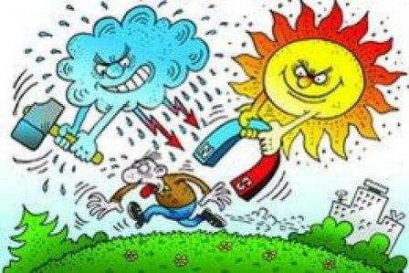

Рис. 2.

Лечение и профилактика метеочувствительности.
Если у человека есть хронические заболевания, то требуется, прежде всего, лекарственная профилактика во время неблагоприятных погодных условий.
Рекомендовано принимать солнечные и воздушные ванны. Больше времени находитесь на свежем воздухе. Это поможет вашему организму справиться с проблемой. Стоит заниматься лечебной физкультурой.
Стоит отметить, что здоровый образ жизни поможет избавиться от метеочувствительности. Необходимо укрепить свой иммунитет и защитные функции организма. Правильное питание и занятие спортом сыграют большую роль в данной ситуации. Помогает при метеочувствительности ходьба, бег, контрастный душ, дыхательная гимнастика, холодные обертывания.
Если ощущается пониженное артериальное давление, то стоит пропить поливитамины и приготовить настои трав (лимонник, элеутерококка и т. д.) или крепкий чай.
Во время плохой погоды старайтесь есть продукты, содержащие железо, калий, кальций и аскорбиновую кислоту. Ограничьте себя в употреблении соли.
Стоит отметить, что от метеочувствительности нельзя полностью избавиться, но можно облегчить ее протекание.

Лекция 3 «Первая помощь при гипертоническом кризе».
Гипертонический криз (ГК) — это состояние, проявляющееся высоким артериальным давлением (систолическое «верхнее» АД, как правило, более 180 мм рт. ст.; диастолическое «нижнее» АД — более 120 мм рт. ст.), имеет следующие симптомы:
- головной болью, чаще в затылочной области, или тяжестью и шумом в голове;
- мельканием «мушек», пеленой или сеткой перед глазами;
- тошнотой, чувством разбитости, переутомления, внутреннего напряжения;
- одышкой, слабостью, постоянными монотонными ноющими болями/дискомфортом в области сердца;
- появлением или нарастанием пастозности/отечности кожи лица, рук, ног.
Мероприятия первой помощи.
При появлении симптомов гипертонического криза, необходимо:
- Убрать яркий свет, обеспечить покой, доступ свежего воздуха (расстегнуть ворот рубашки, проветрить помещение и т.п.).
- Измерить артериальное давление (методику измерения АД смотрите в конце данного раздела), и если его «верхний» уровень выше или равен 160 мм рт. ст., необходимо принять гипотензивный препарат, ранее рекомендованный врачом. При отсутствии рекомендованного врачом гипотензивного препарата или при регистрации уровня АД выше 200 мм рт. ст. необходимо срочно вызвать скорую помощь.
- До прибытия скорой медицинской помощи необходимо, по возможности, сесть в кресло с подлокотниками и принять горячую ножную ванну (опустить ноги в емкость с горячей водой).
Внимание!
Больному с гипертоническим кризом запрещаются любые резкие движения (резко вставать, садится, ложиться, наклоняться, тужиться) и любые физические нагрузки.
- Через 40-60 мин после приема лекарства, рекомендованного врачом, необходимо
повторно измерить АД, и если его уровень не снизился на 20-30 мм рт. ст. от исходного и/или состояние не улучшилось — срочно вызывайте скорую помощь.
- При улучшении самочувствия и снижении АД необходимо отдохнуть (лечь в постель с приподнятым изголовьем) и после этого обратиться к участковому (семейному) врачу.
При беседе с врачом необходимо уточнить, какие препараты Вам необходимо принимать при развитии гипертонического криза, четко записать их наименования, дозировку и временную последовательность (алгоритм) их приема, а также уточнить у врача, при каких проявлениях болезни Вам необходимо срочно вызывать скорую медицинскую помощь.
Всем больным с гипертонической болезнью необходимо сформировать индивидуальную мини-аптечку первой помощи при гипертоническом кризе и постоянно носить ее с собой, так как гипертонический криз может развиться в любое время и в любом месте.
Головокружение.
Головокружение - ощущение вращения окружающей обстановки, нарушение устойчивости и координации. При головокружении появляется шум в ушах, тошнота. Наблюдаются нарушения функций вестибулярного аппарата (человек не может стоять на ногах, его качает и.т.п.). Возможна рвота и обморок. У здоровых людей головокружение может возникнуть при кружении, качании, езде в транспорте (особенно по морю), резком изменении позиции тела, при нахождении на высоте. Как симптом - головокружение характерны для заболеваний, связанных с нарушением функции вестибулярного аппарата, мозга, глаз, сердечно-сосудистых заболеваний, а также при отравлении, алкогольном опьянении и черепно-мозговой травме.
Помощь при головокружении: если есть возможность, то больного нужно уложить, причем таким образом, чтобы его нижняя половина тела была чуть выше верхней (подложите что-нибудь под спину и ягодицы). Если больной сидит, то наклоните его тело вперед и опустите голову к коленям. Это необходимо для дополнительного притока крови к голове. Попросите больного скоординировать свое внимание на неподвижном объекте перед собой. Предоставьте доступ свежего воздуха в помещение, где находится больной. И при возможности создайте полумрак (закройте шторы, выключите свет и.т.п.)

Лекция 4 «Если вы потерялись в лесу».
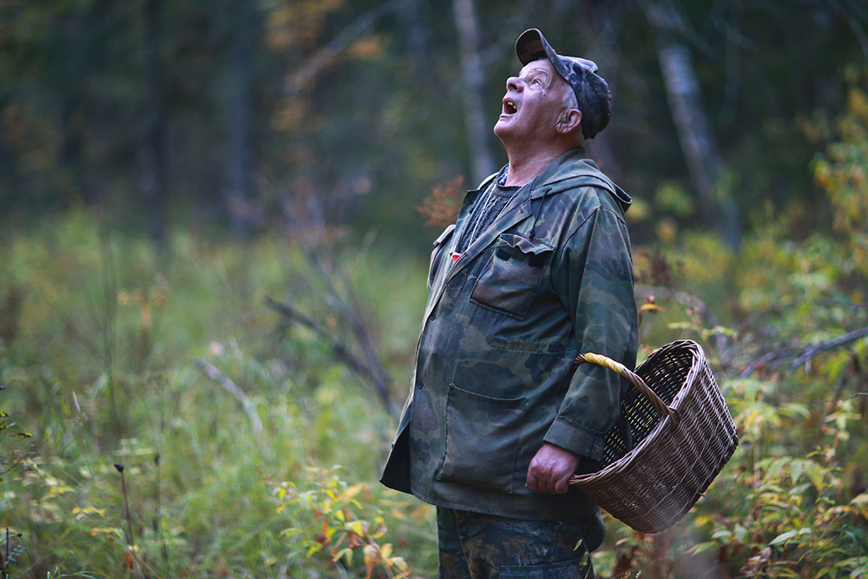
Рис. 3.
Перед выходом в лес предупредите родных о своем маршруте. В кармане всегда имейте нож, спички в сухой коробочке, часы и компас. Обязательно возьмите сотовый телефон с заряженной батареей. Одевайтесь ярко, в камуфляже вас могут не найти и с трех метров.
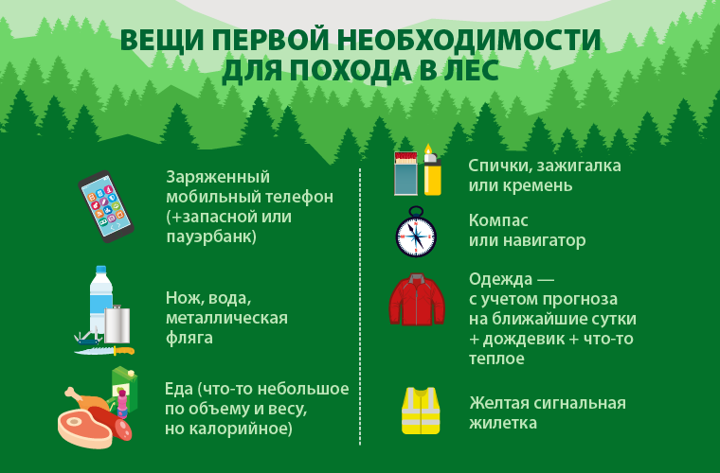
Рис. 4.
В лесу старайтесь не уходить далеко от знакомого маршрута, не «срезайте угол» по незнакомой местности, особенно по болоту. Передвигайтесь по карте (схеме), компасу, хорошо видимым ориентирам или просекам. Оставляйте зарубки на деревьях, которые помогут найти дорогу обратно.
Если вы все-таки заблудились, не паникуйте, остановитесь и подумайте - откуда пришли, не слышно ли криков, шума машин, лая собак. Выйти к людям помогают различные звуки: работающий трактор, который слышно за три-четыре километра, собачий лай (два-три километра), проходящий поезд (до 10 километров). Подавать звуковые сигналы можно ударами палки о деревья, звук от них далеко расходится по лесу.
Если точно знаете, что вас будут искать - оставайтесь на месте, разведите костер, по дыму найти человека легко. Если ищете дорогу сами - старайтесь не петлять, ориентируйтесь по солнцу. Хорошо, если удалось выйти на линию электропередач, железную дорогу, газопровод, реку - идя вдоль этих объектов, всегда выйдете к людям, пусть и не там, где предполагали. При необходимости можно ориентироваться по сторонам света даже без компаса. Так, кора деревьев на северной стороне покрыта мхом.
Не паникуйте, если поймете, что начинаете кружить. Это обычное явление. Называется «фокусом правой ноги». Один шаг у людей всегда короче другого. Чтобы выдержать намеченное направление, необходимо выбирать хорошо заметный ориентир через каждые 100-150 метров маршрута.
Провалившись в болото, не нужно делать резких движений. Необходимо осторожно, опираясь на лежащий поперек шест, принять горизонтальное положение, затем попытаться достать руками камыш, траву и, подтягиваясь, отползти от опасного места.
Если вы случайно встретите диких животных, дайте им возможность уйти, так как они нападают на человека, только если ранены, испуганы неожиданностью или защищают детенышей. При явно агрессивном поведении используйте в качестве защиты огонь или шум: кричите, свистите, громко стучите палкой о дерево. Никогда не поворачивайтесь к дикому животному спиной и не убегайте, а медленно отступайте, наблюдая за его поведением. Для спасения залезьте на дерево или зайдите в воду реки или озера.
Соблюдение этих несложных рекомендаций поможет выйти победителем из, казалось бы, непростой ситуации.

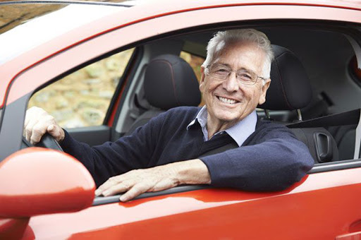
Лекция 5 «Пожилые за рулем».

Рис. 5.
С увеличением транспортных средств, все больше возрастает проблема безопасного вождения. В настоящее время за рулем находится большое число людей пожилого возраста. Это возраст характеризуется нарастанием возрастных изменений, которые приводят к ослаблению функций организма и развитию заболеваний. В 65 лет повышаются риски сердечно-сосудистых заболеваний, инфаркты и сердечные приступы нередко становятся причиной дорожных аварий. До 8 % ДТП происходят именно по этой причине.
Для того, чтобы оставаться за рулем и безопасно управлять автомобилем как можно дольше, необходимо обладать полной информацией как старение сказывается на управлении автомобилем.
Всем водителям следует знать свои слабые и сильные стороны.
Сильные стороны пожилых водителей.
- Опыт — у пожилых людей многолетний опыт вождения по самым разным дорогам и в самых разных ситуациях.
- Суждение — трезвость суждений, которая приходит с опытом.
- Ответственность — пожилые люди более ответственны. Процент водителей, находящихся в нетрезвом состоянии, в этой возрастной группе низкий.
- Способность к адаптации — многие пожилые люди меняют свой стиль вождения, например, не садятся за руль ночью, в плохую погоду или в местах интенсивного движения.
Происходящие с годами изменения в организме, даже не оказывая сильного влияния на повседневную жизнь в целом, могут сказываться на вождении.

Физические изменения.
Рассмотрим некоторые наиболее важные физические изменения (зрение, слух, движение и скорость реакции), которые могут оказать воздействие на способность управлять автомобилем по мере старения.
Зрение. Постепенные возрастные изменения зрения могут привести к проблемам:
- утрата четкости зрения (особенно ночью или в сумерках);
- проблемы при оценке расстояния и др.
Медицинские проблемы также могут влиять на зрение. Такими расстройствами зрения, которые могут привести к его ослаблению или даже потере являются катаракта, глаукома, дегенерация желтого пятна (поражение центрального зрения).
Для выявления этих проблем необходимы регулярные проверки зрения.
Слух. К 65 годам каждый третий испытывает определенное ухудшение слуха. Постепенное снижение слуха с возрастом прогрессирует. Медицинские проблемы (на пример шум или звон в ушах, некоторые инфекции) могут также ослаблять слух.
Ухудшение слуха влияет на способность слышать гудки, звук тормозов.
В настоящее время имеется большой выбор слуховых аппаратов, которые решают эту проблему.
Гибкость, движение и сила. С возрастом часто возникает скованность и сниженная подвижность шеи, плечевого пояса, рук, корпуса. Гибкость влияет на способность двигаться задним ходом, парковаться, проверять закрытый участок обзора и пр.
Кроме возрастных физиологических изменений у многих людей с годами развивается артрит — поражение суставов, вызывающее опухание и боль. Это в свою очередь может ограничить движение.
Пожилые автовладельцы, больные диабетом, также испытывают значительные неудобства от своего недуга, поскольку снижение чувствительности в ногах мешает правильно оценивать давление на педали тормоза и газа.
Сила рук важна для безопасного управления рулевым колесом, особенно когда необходимо произвести быстрые или резкие движения. Сила ног важна для надавливания на педали газа и тормоза, особенно в экстренных ситуациях.
При помощи регулярных упражнений гибкость, силу и скорость реакции можно улучшить.
С возрастом нарастают такие изменения как снижение концентрации, ухудшение координации, снижение скорости реакции, поэтому лучше избегать дорожных ситуаций, в которых движение на высокой скорости.
Некоторые медикаменты могут влиять на управление автомобилем и вызывать следующие явления: сонливость; головокружение; пелену перед глазами; трудности с концентрацией и утерю бодрствующего состояния;
трудности соблюдения соответствующей полосы движения.
В таких случаях не следует садиться за руль. Если какой-то из этих симптомов возник при управлении автомобилем — необходимо съехать на обочину и отдохнуть.
К медикаментам, способным вызвать вышеуказанные симптомы относятся некоторые обезболивающие средства, антидепрессанты, препараты от аллергии, против простуды и гриппа.
Необходимо обсудить со своим врачом возможное действие каждого препарата и спросить, может ли препарат оказать воздействие на способность к вождению.

Правила поддержания хорошей формы для управления автомобилем.
Для того чтобы поддерживать хорошую физическую форму для управления автомобилем, важно:
- проходить регулярные медицинские осмотры, проверки зрения и слуха;
- заботиться о своем организме (питание, сон); поддерживать физическую активность;
- поддерживать умственную активность;
- знать о действии медикаментов и алкоголя (в то время, как люди начинают с возрастом употреблять меньше алкоголя, требуется уже меньшая доза, чтобы повлиять на способность управлять автомобилем).
Хорошее питание, полноценный сон и поддержание умственной активности (чтение, решение кроссвордов, игра в карты, шахматы) помогают сохранить концентрацию во время вождения. А регулярные упражнения улучшат гибкость, силу, равновесие и координацию, что в свою очередь помогут предотвратить упадок сил и водить лучше.
Осознание своих собственных возможностей — это ключ к безопасности на дороге (собственной, пассажиров и других водителей).
Советы пожилому водителю.
- Не позволяйте пассажирам отвлекать вас радио или по мобильному телефону;
- планируйте поездку на позднее утро, когда вы чувствуете себя хорошо отдохнувшим, движение не столь интенсивно; избегайте улиц с напряженным движением; делайте частые остановки для того, чтобы размяться и пройтись;
- когда вы устали, отдайте руль кому-нибудь другому и отдохните;
- избегайте мало знакомых дорог;
- не управляйте автомобилем в ситуациях, которые заставляют вас нервничать;
- не садитесь за руль в плохую погоду; избегайте вождения ночью;
- если вам необходимо сесть за руль ночью, дайте глазам адаптироваться к темноте в течение 5 минут;
- носите качественные солнцезащитные очки; включайте фары за 30 минут до заката солнца.
В то же время надо помнить, что придет время ограничить вождение о даже совсем прекратить водить машину. Решить, действительно ли пришло это время, помогут вам ответы на следующие вопросы:
- Часто ли я нервничаю, находясь за рулем?
- Часто ли мне сигналят другие водители?
- Есть ли на моем счету легкие ДТП и предаварийные ситуации?
- Выражают ли беспокойство по поводу моего вождения. Доверяют ли мне мои дети возить их на машине?
- Терялся ли я когда-нибудь, находясь за рулем или забывал ли куда направляюсь?
Ответы на эти вопросы, обсуждение с семьей, друзьями и своим врачом помогут вам определить приемлемый для вас срок прекращения вождения.

Лекция 6 «Холодовая аллергия».
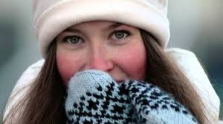
Рис. 6.
Проявления "аллергии" на холод.
Крапивница (покраснение кожи, зуд, образование волдырей). В такой ситуации рекомендуется нахождение в сухом и очень теплом помещении, теплая и сухая одежда (непосредственно прилегающая к телу, должна быть из льна или хлопка), горячее питье и антигистаминные препараты.
Насморк, появляющийся при нахождении на холодном воздухе. Вместо капель для носа лучше применить точечный массаж и тепло.
Конъюнктивит, сопровождающийся покраснением глаз, слезоточивостью и зудом. Однако в тепле все проявления сразу проходят. Таким больным видимо придется отказаться от контактных линз, нанесения декоративной косметики.
Мигрень, спровоцированная холодом. Чтобы головные боли зимой не носили постоянный характер, рекомендуется носить головной убор (в зависимости от сезона) и не увлекаться холодными напитками и десертами. В противном случае мигрень грозит перейти в хроническую форму.
Радикулит – еще одна реакция на холод, поэтому лучше всего утепляться. Для профилактики – теплая ванна, теплое питье, согревающая мазь.
Затрудненное дыхание обычно проходит в тепле. Если реакция продолжительная, важно незамедлительно проконсультироваться с пульмонологом или аллергологом. Находясь на улице в мороз, прикрывать нос и рот шарфом, рукавицей и дышать только носом.
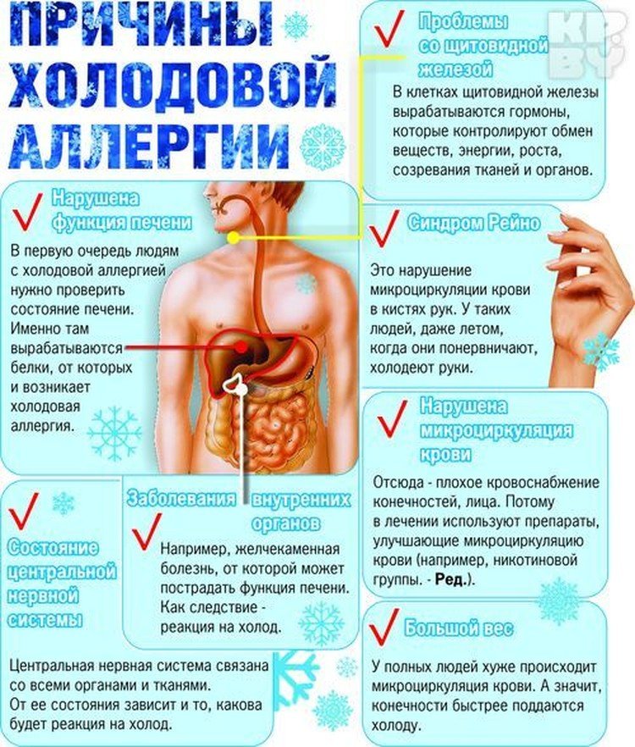
Рис. 7. Причины холодовой аллергии
Как снизить проявления холодовой аллергии.
В силах медицины лишь немного снизить проявления аллергии, возникающей под воздействием холода.
Итак, что можно сделать местно:
- перед выходом на улицу в холодную погоду, на детскую кожу наносят детский крем, взрослым рекомендуют обработать участки кожи жирным кремом.
- губы смазывают гигиенической помадой, специально предназначенной для защиты слизистой каймы губ в морозную стужу.
Хорошим защитным эффектом обладает барсучий жир, содержащий ненасыщенные жирные кислоты и витамины группы В, А, необходимые для питания и восстановления кожи. Так же, как и любой крем, барсучий жир можно наносить на кожу за 20-30 минут, уделяя основное внимание щекам, губам, носу, рукам.
Теплая одежда: перчатки, варежки (лучше непромокаемые для малышей), шарфы, капюшоны, – все эти детали прекрасно предохранят от ветра и помогут дольше сохранить тепло.
Лекарственные травы в виде настоев и отваров (корень лопуха, трехцветная фиалка, листья грецкого ореха, сосновые шишки). Полученным настоем протирают обветренную, потрескавшуюся кожу.
Укрепить иммунитет и снизить реакцию организма на холод можно с помощью постепенного закаливания: прохладное обтирание. Однако, пациентам с сильными проявлениями аллергии следует воздержаться от этой методики, поскольку все это грозит такими побочными результатами как: анафилактический шок, отек Квинке, отек гортани.
- По назначению врача в холодную погоду может быть показан прием антигистаминных препаратов: «Тавегил», «Зиртек», «Супрастин», «Кларитин» и пр.
- Хорошее воздействие оказывают антигистаминные кремы, мази: «Гистан», «Ла-кри».
- При раздражении кожи можно воспользоваться средством (спрей/крем-пена), «Депантенол» крем.
- При аллергическом рините используют за полчаса до выхода из дома антигистаминные капли в нос: «Аллергодил», «Парлазин».
Какой препарат подойдет именно вам, должен решать врач.
Будьте здоровы!
Лекция 7 «Обморожение».

Первая помощь при обморожении.
Признаки и симптомы обморожения:
- Потеря чувствительности поражённых участков
- Ощущение покалывания или пощипывания
- Побеление кожи (1-я степень обморожения)
- Волдыри (2-я степень обморожения)
- Потемнение и отмирание (3-я степень обморожения)

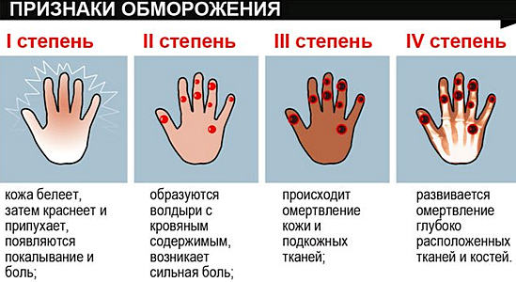
Рис. 8. Признаки обморожения

Первая помощь при обморожении:
- Уйти с холода. На морозе растирать и греть поражённые участки тела бесполезно и опасно.
- На поражённую поверхность наложить теплоизоляционную повязку, например, такую: слой марли, толстый слой ваты, снова слой марли, а сверху клеёнку или прорезиненную ткань, обернуть шерстяной тканью.
- Обмороженную руку или ногу можно согреть в ванне, постепенно повышая температуру воды с 20 до 40 градусов и в течении 40 минут нежно массируя конечность.
- Выпить тёплый и сладкий чай.
Необходимо отслеживать общее состояние и место обморожения в течение суток. Если появились симптомы 2-й и 3-й ступени обморожения, срочно обратитесь к врачу.

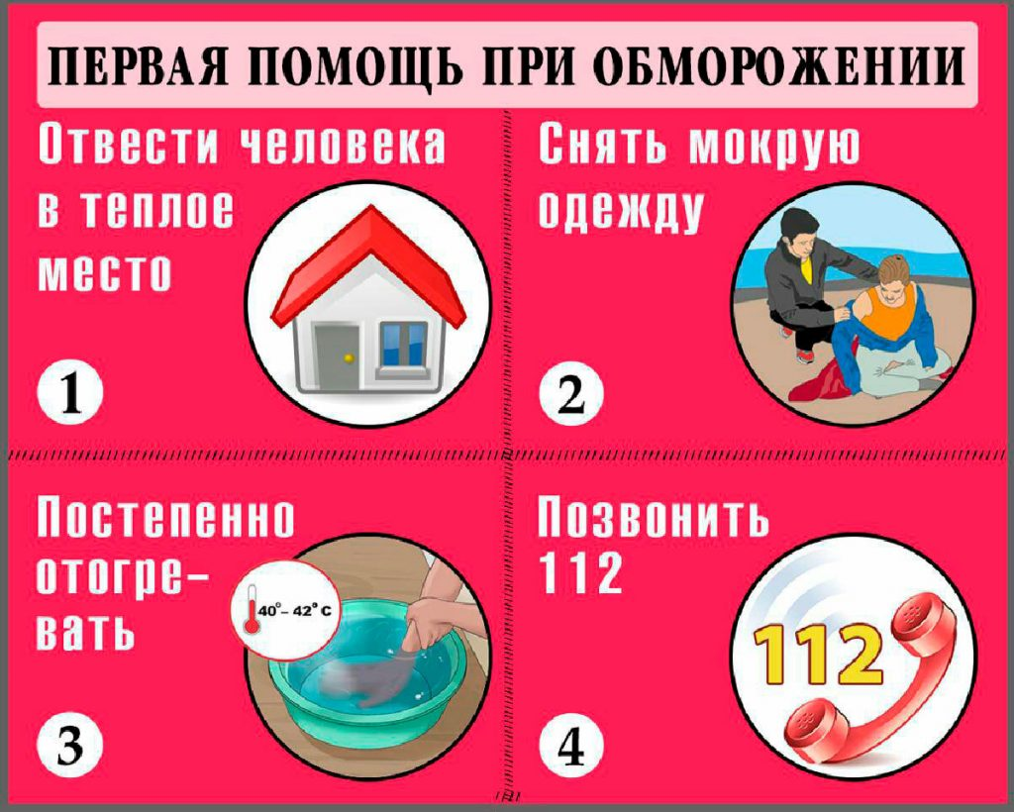
Рис. 9. Первая помощь при обморожения
Рекомендации для снижения опасности обморожения:
- Использовать многослойную одежду: двойные рукавицы, пара свитеров и носок. Очень хорошо пользоваться одеждой, изготовленной из водонепроницаемых и теплоизоляционных материалов, сделанных по высокой технологии. Необходимо утеплить голову и шею, где расположены сосуды, несущие кровь к голове.
- Перед выходом на улицу в холодное время года, тем более на длительное время, необходимо хорошо и плотно поесть. Недостаточное питание и усталость могут стать причиной обморожения, снижая сопротивляемость организма.
- Не стоит употреблять алкоголь, который снижает ощущение холода и не дает прочувствовать, насколько вы замерзли. Также нельзя курить на морозе, так как при курении происходит сужение кровеносных сосудов и снижается кровоснабжение конечностей. По этой причине именно курильщики составляют определенную группу риска при обморожениях.
- Мороз сушит кожу, поэтому перед выходом на улицу нельзя пользоваться лечебными средствами на воде. Следует также отказаться от применения косметики, содержащей влагу. Женщинам не стоит пользоваться увлажняющими кремами, а питательный крем можно наносить не позже чем за час до выхода на улицу. На такой случай дома стоит иметь нутряное свиное сало - его можно купить на рынке, вытопить на паровой бане и хранить в холодильнике. В мороз оно прекрасно защищает кожу и взрослых, и особенно детей. Надежно защитить лицо от морозов поможет также гусиный жир либо специальные косметические средства.
Что не следует делать при обморожении:
- Растирать обмороженные участки тела снегом (кровеносные сосуды кистей и стоп очень хрупки и поэтому возможно их повреждение, а возникающие микроссадины на коже способствуют внесению инфекции).
- Быстро отогревать обмороженные конечности у костра или горячей воде (это способствует тромбообразованию в сосудах, углубляя процессы разрушения поражённых тканей).
- Употреблять алкоголь (он расширяет сосуды и лишь даёт ощущение тепла, но не согревает на самом деле).

Лекция 8 «Диета гипотоника».
Диета для людей с низким артериальным давлением - это правильный способ подбора пищи, в результате чего весь организм получает нужные вещества. Это в свою очередь помогает нормализовать артериальное давление с возможностью облегчения симптомов низкого АД.
Какие продукты подходят больше для людей с низким артериальным давлением?
- Изюм, молоко, миндаль, морковь, морская или гималайскую соль (но в пределах допустимого), напитки с кофеином (в пределах допустимого), фрукты, овощи, темно-зеленые листовые овощи, бобовые и органические яйца.
Какие продукты следует избегать людям с низким артериальным давлением?
- Жареные или жирные продукты, обработанные пищевые продукты, рафинированные продукты, пряности, продукты с высоким содержанием углеводов, спиртов и трудно переваривают тяжелую пищу.

Правила приема пищи.
Чтобы предотвратить резкое падение артериального давления после еды, следует употреблять ее в умеренном количестве и только согласно правилам здорового питания.
Лучше есть низкокалорийные продукты. В питание полезно включить богатые питательными веществами сложные углеводные продукты, такие как коричневый рис, зерно (лебеда, гречиха и цельная пшеница), фрукты (яблоки, ягоды и бананы, но следует избегать консервированных фруктов), овощи (брокколи, листовые зелень, морковь), орехи и бобы.
Важно ограничить продукты с высоким содержанием углеводов, такие как картофель, белый рис, макаронные изделия и обычный белый хлеб. Питания с высоким содержанием углеводов может привести к резкому снижению артериального давления.
Полезно принимать продукты питания, содержащие различные минеральные, витаминные и другие составляющие:
- рыбу (лосось богатый жирными кислотами омега-3);
- печень (богатая на витамины B12, B6, B5, B2, ниацин, фолат, A, медь, железо, фосфор, цинк и селен);
- кале (витамины, минералы, волокна, антиоксиданты и биологически активные вещества);
- водоросли (кальций, железо, магний и марганец);
- шпинат (витамины A, C и E, фолиевая кислота и кальций);
- брокколи (витамины A, C, K, B6 и фолиевая кислота);
- сладкий картофель (витамин B6 и A);
- миндаль (кальций, магний и витамин Е);
- черника (антиоксиданты);
- грейпфрут (витамины А и С);
- гранат (витамины С и К и калий);
- папайя (витамин С, фолиевая кислота, калий и витамины А и Е).
Нужно включить в рацион пробиотические продукты: йогурт домашнего приготовления (насыщен пробиотическими бактериями), кефир, квашеная капуста, микроводоросли, суп Мисо, Темпе и т. д. Пробиотики полезны своими микроорганизмами, которые помогают восстанавливать гомеостаз в кишечнике, что хоть и не напрямую, но все же нормализует артериальное давление.
Следует избегать / прекратить употребление алкоголя. Алкогольные напитки обезвоживают организм, поэтому может понижаться артериальное давление, даже если человек пьет в меру. Поэтому больным с гипотонией рекомендуется вовсе не употреблять алкоголь.

Так что правильно составленная диета является одним из ключевых и самым эффективным способом лечения гипотонии.

Продукты для повышения артериального давления.
Если часто беспокоит пониженное артериальное давление (АД), оптимальный вариант - воспользоваться рекомендациями врача. Дополнительно с ним стоит оговорить те продукты питания, которые могут помочь контролировать низкое давление. Ниже рассмотрены те составляющие обычного рациона питания, которые сильнее всего повышают АД.
Вода.
Хотя почти каждый может извлечь выгоду из употребления достаточного количества воды (желательно теплой), это особенно важно для людей с низким АД. Увеличение потребления жидкости увеличивает объем крови в организме. Этот фактор важен для повышения артериального давления в ходе лечения гипотонии.
Если причиной гипотонии является обезвоживание или тепловой удар, то наиболее эффективным средством также считается выпить воду. Начинать нужно с медленных глотков и пить до тех пор, пока не станет лучше. Не стоит забывать, что каждый день в среднем человек должен выпивать по два литра воды. Тогда организм имеет в своем распоряжении достаточное количество жидкости, что предотвращает развитие нежелательных симптомов.
Шоколад.
Люди с постоянным низким кровяным давлением могут не стесняться носить шоколад в сумке. В его состав входит теобромин, который повышает АД и улучшает работу сердца. При этом рекомендуется есть шоколад с большим содержанием какао, чем жиров или молока, потому что тогда продукт более благоприятно воздействует на организм.
Напитки с электролитами.
Эти известные так называемые «спортивные напитки» рекомендуются людям с низким артериальным давлением, поскольку они содержат различные минералы: натрий, магний и калий. Если питьевая минеральная вода не помогает полностью улучшить симптомы, можно попробовать изотонические напитки.
Соль.
В сырах есть достаточное количество соли, поэтому съесть порядка 100 гр свежего сыра - отличная идея, когда артериальное давление слишком снижено. Также можно съесть сэндвич с индейкой или маринованные деликатесы, которые насыщены солью и специями.
Натрий, который содержится в этих продуктах, позволяет довольно быстро устранить гипотонию. Однако не нужно переусердствовать с потреблением соли, так как этот продукт может слишком сильно повысить артериальное давление, что нередко бывает опасно для здоровья.
Лакрица.
Солодка гладкая - интересный вариант для предотвращения новых эпизодов гипотонии. Это потому, что это растение способно регулировать артериальное давление и может потребляться как с чаем, так и различными десертами.
Если, к примеру, летом очень жарко, достаточно выпить чашку чая с солодкой на завтрак, чтобы предотвратить падение артериального давления на протяжении дня.
Орешки.
В их составе содержится витамин B, поэтому орехи могут помочь контролировать артериальное давление. Кроме того, их регулярное употребление предотвращает не только гипотонию, но и гипертонию.
Людям, склонным к гипотонии, всегда можно носить с собой небольшой мешочек с миндалем, грецкими орехами, кешью и фундуком, чтобы их немного съесть, если придется почувствовать себя плохо.
Другие продукты, в которых содержится витамин В, - это бобовые и крупы.
Розмарин.
Розмарин - растение, которое идеально подходит для кухни гипотоника. Розмарин поддерживает уровень артериального давления в пределах нормы. Он используется в сотнях рецептов (особенно тех, которые содержат мясо). Его также рекомендуют потреблять для заваривания чая, когда начинаются неприятные симптомы сниженного АД.
Фрукты с витамином С.
Хотя все фрукты хороши для предотвращения обезвоживания или снятия симптомов гипотонии, есть особенная группа, которая выделяется среди остальных: цитрусовые. Между основной едой рекомендуется съедать апельсин или грейпфрут, также для гипотоников полезно употреблять киви на десерт.
Мясо.
Можно добавить розмарин в мясо, чтобы удвоить преимущества блюда в контроле над гипотонией. В дополнение к мясу также рекомендуется есть некоторые солености: огурцы, кабачки, помидоры. Подобная комбинация особенно помогает, если больной страдает от довольно частых приступов гипотонии.
Однако не следует употреблять слишком большое количество мясных блюд. Для нормализации давления достаточно 100-200 гр готового продукта. В противном случае можно перенасытить свой организм жирами и прочими недоброкачественными составляющими.
Имбирь.
Является одним из самых эффективных продуктов диетического питания для людей с низким артериальным давлением. Он содержит много полезных соединений, включая некоторые мощные растительные химические вещества, такие как шогаол, зингерон, гингерол и антиоксиданты, которые помогают предотвратить колебания уровня артериального давления.
Имбирь обладает антиспазматическим, антикоагулянтным, противовоспалительным и множеством других полезных свойств. Они помогают стимулировать кровообращение и тем самым повышают силу тока крови, что позволяет поддерживать надлежащий уровень артериального давления.
Кофеин.
Кофе и чай, содержащие кофеин, могут помочь временно нормализовать артериальное давление. Оно может иногда увеличиваться на целых 3-14 мм рт. ст. Тем не менее, употреблять кофеин нужно в умеренных количествах, потому что он является мочегонным средством, следовательно, может понизить артериальное давление.
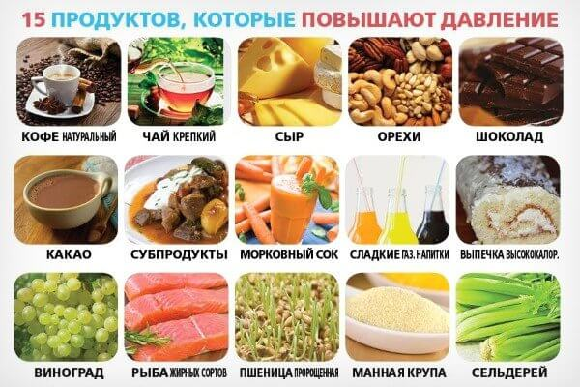
Рис. 10.

Рецепты диетического питания при гипотонии.
Главная цель любой диеты - оживить весь организм. При гипотонии во время составления диетического питания важно сосредоточиться на различных продуктах, которые обеспечивают все необходимые питательные вещества, необходимые для хорошего самочувствия. Представленные простые рецепты позволят быстро приготовить вкусное и полезное блюдо.
Сок для устранения гипотонии.
Ингредиенты:
- Стакан сока свеклы;
- Стакан морковного сока;
- Одна столовая ложка риса мелассы;
- Одна чайная ложка спирулины;
Приготовление:
Нужно смешать все ингредиенты и после красивого оформления напиток можно подавать к столу. Пить его следует медленно, поэтому он отлично подходит в качестве сопровождения еды или приятного вечера. При этом следует избегать подслащенных сахаром напитков.
Арахисовое масло.
Ингредиенты:
- 200 г очищенного арахиса;
- 2 чайные ложки риса мелассы;
- 2 чайные ложки масла.
Приготовление:
Нужно поместить все ингредиенты в блендер и взбить до образования гладкой и кремовой пасты. Продукт можно хранить в чистом закрытом контейнере в холодильнике в течение 5 дней. Намазывают на хлеб.
Лосось с каперсами.
Ингредиенты:
- 75 г цельнозерновых макарон;
- 3 или 4 зубчика чеснока;
- Половина лука;
- Каперсы;
-75 г свежего лосося;
- Оливковое масло;
- Соль по вкусу.
Приготовление:
Сначала нужно раздавить каперсы в ступке и добавить туда лосося, нарезанного и маринованного в лимонном или соевом соусе. Если не нравится маринованная рыба, можно ее предварительно немного проварить.
Макароны готовят в кипящей воде с добавлением немного соли и оливкового масла.
Тем временем на сковороде нужно обжарить лук и чеснок до золотисто-коричневого цвета, после чего к ним добавляют каперсы и лосось, находящиеся в ступке. Как только макароны процежены, их добавляют в блюдо и все хорошо перемешивают.
Подавать следует с салатом из свежих проростков риса.
Коричневый рис с овощами.
Ингредиенты:
- 300 г коричневого риса;
- 1 литр воды или овощного бульона;
- 100 г зеленой фасоли;
- 2 моркови;
- 50 г шпината;
- 1 помидор;
- 2 зубчика чеснока;
- Масло;
- Соль.
Приготовление:
Следует нарезать зеленую фасоль, морковь, помидоры, чеснок и поместить все в кастрюлю с маслом. Добавляют бульон и все вариться около часа. Далее нарезают шпинат и добавляют вместе с рисом к овощам. Блюдо готовится еще пять минут и подается на стол.

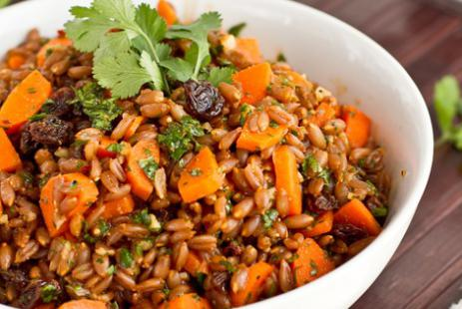
Рис. 11.
Амарантовые палочки.
Ингредиенты:
- 5 ¾ чашек поджаренной амарантовой крупы (200 г)
- 460 г полусладкого шоколада
Посуда:
- Большая кастрюля для водяной бани
- Кастрюля емкостью 3 л
- Ложка или деревянная лопатка
- Пластиковый лоток или отдельные пластиковые/силиконовые формы
- Большой нож
- Пластиковый контейнер с крышкой и емкостью в 3 л или целлофановые пакеты.
Приготовление:
Шоколад помещают в маленькую кастрюлю, а затем ставят на водяную баню.
После расплавления добавляют поджаренный амарант и смешивают, для чего хорошо использовать ложку или деревянную лопатку. Когда ингредиенты все использованы, смесь выливают в пластиковый лоток и равномерно распределяют до толщины около 1,5 см. Дают постоять 10 минут, а затем разрезают на полоски с помощью ножа. Изделие высыхает с одной стороны в течение 30 минут, после чего их поворачивают, чтобы высушить другую.
Упаковывают амарантовые палочки в пластиковый контейнер или в отдельные целлофановые пакеты, запечатанные для хранения в прохладном, сухом и темном месте. Для длительного хранения нужно прикрепить ярлык с названием продукта, датой изготовления и истечением срока годности.
Имбирный чай.
Ингредиенты:
- 2 чайные ложки тертого имбиря
- 1 стакан кипятка
- Кастрюля
Приготовление:
Берут кастрюлю, в которую помещают тертый имбирь. Все заливают кипяченной водой. Кастрюлю закрывают и оставляют настаиваться в течение 10-15 минут. Перед потреблением чай процеживают и медленно употребляют. Помогает быстро нормализовать самочувствие. Чтобы стабилизировать уровень артериального давления лучше продолжать пить имбирный чай каждый день от одного до двух раз.
Чай из женьшеня.
Ингредиенты:
- От 1 до 3 столовых ложек нарезанного корня женьшеня
- 1 стакан кипятка
- Кастрюля
Приготовление:
В кастрюлю помещают нарезанный корень женьшеня. Заливают кипящей водой. Закрывают и дают настояться около 15-25 минут. Смесь процеживают и неспеша потребляют, чтобы избавиться от признаков гипотонии. При слабо выраженной гипотонии чай помогает окончательно нормализовать артериальное давление.

Что делать, если артериальное давление резко падает?
В дополнение к потреблению каких-либо продуктов и напитков, упомянутых выше, повысить артериальное давление помогут простые советы:
- Нужно лечь с поднятыми ногами или сесть, поставив ноги на подставку, а затем положить голову между ног (в такой позе находиться несколько минут).
- Полезно открыть окна и вдыхать свежий воздух.
- Выпить стакан воды.
- Съесть закуску или что-то сладкое.

Лекция 9 «Диета гипертоника».
Мероприятия по изменению образа жизни — фундамент лечения артериальной гипертонии. Их назначают всем пациентам с АГ наряду с медикаментозной терапией, а порой — и в качестве самостоятельного этапа терапии.
Одна из важных ролей принадлежит коррекции уже имеющегося у пациента рациона питания. Что должно быть на обеденном столе у пациента, страдающего гипертонией, могут ли какие-нибудь продукты способствовать снижению АД, а какие-то наоборот, его повышению? Чтобы разобраться в данном вопросе, нам необходимо изучить и понять основные принципы здорового питания.
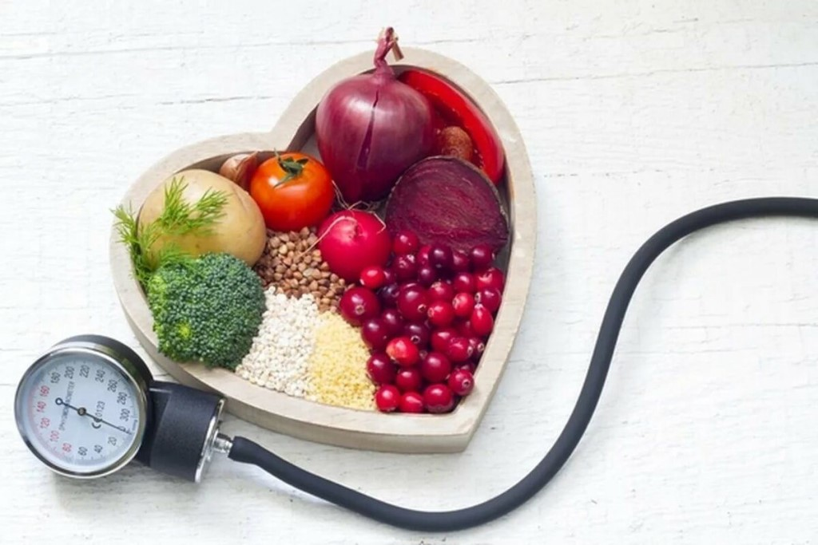
Рис. 12.

Общие принципы питания.
Сбалансированный, здоровый рацион, который показан всем людям и в том числе тем, кто страдает артериальной гипертонией, должен отвечать пяти основным требованиям:
- Покрывать энергетические потребности организма;
- Содержать все необходимые питательные вещества;
- Быть регулярным и дробным (3-4 раза в день);
- Быть правильно обработанным (блюда должны быть приготовлены на пару, на гриле, представлены в отварном или запечённом виде);
- Ограничение употребления алкоголя.

Энергетическая сбалансированность рациона.
Этот показатель оценивается исходя из соотношения энергетических суточных затрат и энергетической ценности суточного рациона. И первый, и второй показатель индивидуальны. Рассчитывая суточную потребность в калориях, необходимо учитывать, что после 30 лет она снижается на 7-10% каждые 10 лет, то есть в 40 лет человеку требуется примерно на 10% калорий меньше, чем при тех же затратах энергии в 30 лет.
Так, потребность женщин среднего возраста (40-60 лет) в калораже в среднем составляет 1600-2000 калорий, а для мужчин — от 2000 до 2400 калорий. Также калорийность рациона зависит от рода деятельности человека и уровня его физической активности.
Подсчет энергетической ценности рациона проводится на основании калорийности потребляемых продуктов. В соответствии с принципами здорового питания энергетические суточные затраты должны быть равны энергетической ценности рациона.
Если затраты оказываются меньше калорийности суточного меню, происходит превращение избыточных промежуточных продуктов метаболизма, непременно образующихся в таком случае, в жиры, которые затем откладываются в жировые «депо». В результате масса тела увеличивается, а значит еще одним фактором риска развития артериальной гипертонии, сердечно-сосудистых и многих других заболеваний становится больше.
При здоровом питании рацион должен оптимально покрывать потребности организма в питательных веществах. Основные требования, которым он должен отвечать:
- Разнообразие. Меню должно содержать витамины, микроэлементы и другие питательные вещества. Считается, что оптимально включать в рацион примерно 20 видов различных продуктов — этого достаточно, чтобы обеспечить организм всеми необходимыми питательными веществами.
- Достаточное содержание белка. Количество белка должно составлять 1 грамм на 1 килограмм массы тела, при этом 50% протеина должно приходиться на животные белки и еще 50% — на растительные. Следует минимизировать потребление красного мяса (не чаще 2 раз в неделю), заменив его птицей и рыбой.
- Низкое содержание жира. Предпочтение необходимо отдавать ненасыщенным жирам, сведя к минимуму потребление животных насыщенных жиров, транс-жиров.
- Низкое содержание углеводов. В рационе должны преобладать сложные углеводы, богатые клетчаткой, например: макаронные изделия из твёрдых сортов пшеницы, нешлифованный рис, гречневая крупа, булгур, манная крупа семолина. Хлебобулочные изделия лучше заменить на цельнозерновой вариант или хлебцы.
- Большое количество фруктов и овощей. Рекомендуется употреблять более 0,5 кг в сутки фруктов и овощей, при этом преобладать в рационе должны местные, неэкзотические, желательно сезонные варианты. Соотношение овощей и фруктов в меню должно составлять 2:11.
- Низкое содержание соли. Суточное количество соли в здоровом рационе должно составлять не более 5 г, то есть приблизительно 1 чайную ложку.
Какие продукты следует исключить из рациона при артериальной гипертонии?
- соль — не более 5 г в сутки;
- жирное мясо;
- жирные молочные и молочнокислые продукты (заменить на обезжиренные);
- жареные блюда (заменить на запеченные, отварные, приготовленные на гриле, на пару);
- соленые орешки, попкорн, чипсы и так далее;
- соленые, маринованные овощи;
- сладости — кондитерские и хлебобулочные изделия;
- соевый соус (или использование небольших количеств соевого соуса с низким содержанием соли);
- сладкие напитки (компоты, газированная вода, пакетированные соки);
- обработанные мясные деликатесы и полуфабрикаты (копченые, вяленые колбасы, карбонад и так далее).
Подбирая рацион для здорового питания, следует опираться на рекомендованный нутриентный состав. В соответствии с ним, при повышенном давлении необходимо исключить или минимизировать содержание указанных продуктов.
Перечень продуктов, которые должны преобладать в рационе при повышенном артериальном давлении:
- фрукты;
- овощи;
- обезжиренное молоко, молочнокислые продукты;
- нежирные сорта мяса, птица (без кожи);
- рыба не жирных сортов;
- бобовые;
- продукты содержащие злаки, предпочтительно — цельнозерновые;
- растительные жиры – подсолнечное, оливковое мало;
- семена (подсолнечника, тыквы, кунжута), орехи без добавления соли;
- вода, некрепкий чай без сахара, кофе без кофеина.

Какие продукты могут способствовать снижению артериального давления?
В рацион человека, страдающего артериальной гипертонией, целесообразно включать продукты, понижающие давление.
В их перечень входят:
- Ягоды, особенно черника (также черноплодная рябина, боярышник, калина). Они богаты природными соединениями — флавоноидами, которые способны снижать артериальное давление и предотвращать развитие гипертонии.
- Свекла, так как содержит соединения, которые способствуют расширению сосудов и снижению давления.
- Обезжиренное молоко и йогурт, богатые кальцием. По данным Американской ассоциации сердца, у женщин, которые ели пять или более порций йогурта в неделю, риск развития гипертонии снижался на 20%.
- Бананы, как источник калия.
- Чеснок и пряные травы. Исследования свидетельствуют, что чеснок — продукт, снижающий давление за счет увеличения количества оксида азота в организме, который, в свою очередь, способствует расширению сосудов. Включение в рацион пряных трав и специй (например, базилика, корицы, тимьяна, розмарина и др.) помогает сократить потребление соли и за счет этого снизить риск повышения давления.
- Черный шоколад также относится к продуктам, понижающим артериальное давление. Исследования показывают, что потребление черного шоколада в количестве 100 г в день помогает уменьшить вероятность развития болезней сердца и сосудов. Черный шоколад содержит более 60% масло какао и меньше сахара, чем молочный. Его можно добавлять во фруктовые десерты в составе здорового питания.
- Фисташки помогают снизить давление за счет снижения периферического сосудистого сопротивления.

Лекция 10 «ГМО»

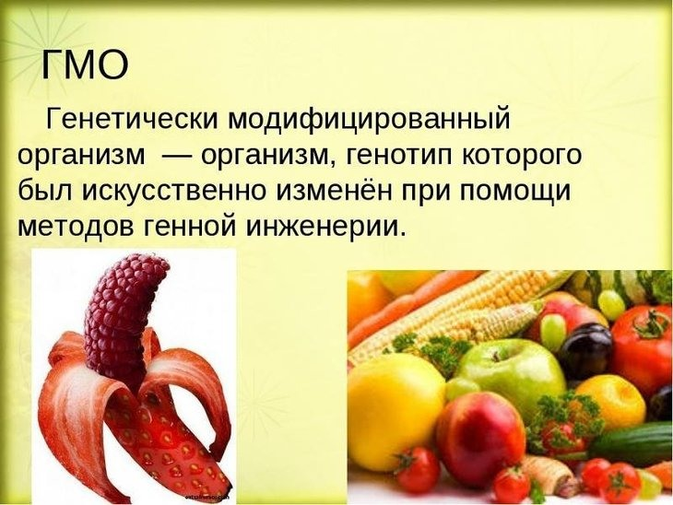
Рис. 13.

Как узнать какие продукты содержат ГМО?
Роспотребнадзор составил список из более чем ста наименований пищевых продуктов и сырья, полученных с применением генно-инженерно-модифицированных организмов. Вот с чем нам чаще всего приходится иметь дело.

Перечень продуктов, где могут быть ГМО.
- Соя и её формы (бобы, проростки, концентрат, мука, молоко и т. д.).
- Кукуруза и её формы (мука, крупа, попкорн, масло, чипсы, крахмал, сиропы и т. д.).
- Картофель и его формы (полуфабрикаты, сухое пюре, чипсы, крекеры, мука и т. д.).
- Томаты и его формы (паста, пюре, соусы, кетчупы и т. д.).
- Кабачки и продукты, произведённые с их использованием.
- Сахарная свёкла, свёкла столовая, сахар, произведённый из сахарной свёклы.
- Пшеница и продукты, произведённые с её использованием, в том числе хлеб и хлебобулочные изделия.
- Масло подсолнечное.
- Рис и продукты, его содержащие (мука, гранулы, хлопья, чипсы).
- Морковь и продукты, её содержащие.
- Лук репчатый, шалот, порей и прочие луковичные овощи.

Рис. 14.
Полезно также запомнить названия некоторых фирм, которые, по данным государственного реестра, активно используют в своей продукции ГМО:
Kelloggs (Келлогс) — производит готовые завтраки, в том числе кукурузные хлопья.
Nestle (Нестле) — производит шоколад, кофе, кофейные напитки, детское питание.
Heinz Foods (Хайенц Фудс) — производит кетчупы, соусы
Hersheys (Хёршис) — производит шоколад, безалкогольные напитки.
Coca-Cola (Кока-Кола) — Кока-Кола, Спрайт, Фанта, тоник «Кин- ли».
McDonalds (Макдональдс) — сеть «ресторанов» быстрого питания.
Danon (Данон) — производит йогурты, кефир, творог, детское питание.
Similac (Симилак) — производит детское питание.
Cadbury (Кэдбери) — производит шоколад, какао.
Mars (Марс) — производит шоколад Марс, Сникерс, Твикс.
PepsiCo (Пепси-Кола) — Пепси, Миринда, Севен-Ап.
К сожалению, маркировка не стала практикой для наших производителей. При покупке продукции в магазине можно лишь косвенно определить вероятность содержания ГМО в продукте.
Если на маркировке стоит отметка, что продукт произведен в США и в его составе есть соя, кукуруза, рапс или картофель, очень большой шанс, что он содержит ГМ-компоненты.
Большинство продуктов, в основе которых находится соя, произведенная не в США, но за пределами России, также может быть трансгенной. Если на этикетке стоит гордая надпись «растительный белок», это, скорее всего, соя и очень вероятно — трансгенная.

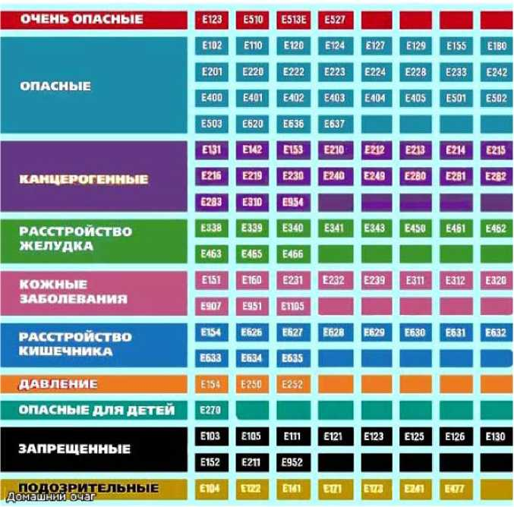
Таблица вредных пищевых добавок
Рис. 15.
Лекция 11 «Что такое коронавирусная инфекция (COVID-19).
Основные рекомендации после перенесенной коронавирусной инфекции».
Коронавирусная инфекция (COVID-19) – острое респираторное заболевание, вызванное новым коронавирусом, ассоциированное с повышенной смертностью среди лиц в возрасте старше 60-ти лет, а также лиц с сопутствующими патологическими состояниями, такими как сердечно-сосудистые заболевания, хронические респираторные заболевания, диабет, рак и др.
Коронавирусная инфекция (COVID-19) – может протекать как в бессимптомной и легкой клинических формах, так и в тяжелой клинической форме с развитием внебольничной пневмонии, респираторного дистресс-синдрома и дыхательной недостаточности в первую очередь.
Коронавирусная инфекция нарушает газообмен в легких, кислородотранспортную функцию органов кровообращения и сердечно-сосудистой системы. Процесс их восстановления длительный, требует много усилий. Все зависит от исходного состояния здоровья пациента, степени тяжести заболевания.
Негативные изменения в организме полностью не исчезают после получения отрицательных тестов на COVID-19, а некоторые из них продолжают прогрессировать и могут сохраняться очень долгое время. Поэтому каждому переболевшему коронавирусной инфекцией, независимо от степени тяжести, желающему вернуться к обычной жизни без осложнений и последствий, необходима реабилитация после перенесенного «ковида», вне зависимости от степени тяжести перенесенного заболевания.
Компенсация утраченных функций происходит непрерывно с первых дней заболевания под контролем лабораторных, инструментальных методов исследования. При легком или бессимптомном течении инфекции восстановление занимает до 2-3 месяцев, а при более тяжелом процессе занимает более года. При своевременной коррекции и регулярном наблюдении, болезнь можно взять под контроль, избежать неблагоприятного течения.
Основные рекомендации после перенесенной коронавирусной инфекции:
1. Выполнять рекомендации лечащего врача по вторичной профилактике развития фиброзных процессов в легких, повторной инфекции;
2. Ежедневно заниматься дыхательными упражнениями, рекомендованными врачом;
3. Выполнять аэробную низкоинтенсивную физическую нагрузку (ходьба, велокинез) не менее 30 минут в день 3 раза в неделю на протяжении 8-12 недель.
4. Увлажнять слизистую бронхов ингаляцией с минеральной водой (Боржоми) с использованием ультразвукового или компрессорного ингалятора (2 раза в день в течении 10 дней);
5. Восполнять дефицит калорий – рацион должен содержать минимум 30 ккал на 1 кг массы тела и 1 грамм белка на 1 кг массы тела, важно пить достаточное количество жидкости. Дело в том, что вирус провоцирует нарушение циркуляция крови в капиллярах. Если жидкости недостаточно, кровь сгущается, а это может усугубить не только течение заболевания, но и его последствия.
6. Занятия в бассейне. Занимайтесь с акватерпевтом (это рекомендовано пациентам после тяжелого течения заболевания) — или просто плавайте. Это помогает тренировать ослабленные болезнью диафрагму и множество вспомогательных дыхательных мышц: давление воды заставляет эти мышцы работать активнее, и дыхательный аппарат и общая выносливость восстанавливаются быстрее.
7. Вести здоровый образ жизни, контролировать артериальное давление (АД), количество растворенного в крови кислорода (сатурация) и частотусердечных сокращений (пульса) (ЧСС). В случае изменения показателей незамедлительно обращаться за медицинской помощью.
Большое значение в процессе восстановления, играет внутренняя работа – чтоб победить тревогу, панику и иррациональные страхи пациентам нередко требуется помощь психолога.
Сроки восстановления. Коронавирусная инфекция нарушает газообмен в легких, кислородотранспортную функцию органов кровообращения и сердечно-сосудистой системы. Процесс их восстановления длительный, требует много усилий. Все зависит от исходного состояния здоровья пациента, степени тяжести заболевания.
Компенсация утраченных функций происходит непрерывно с первых дней заболевания под контролем лабораторных, инструментальных методов исследования. При легком или бессимптомном течении инфекции восстановление занимает до 2-3 месяцев, а при более тяжелом процессе занимает более года. При своевременной коррекции и регулярном наблюдении, болезнь можно взять под контроль, избежать неблагоприятного течения.
Памятка по профилактике развития фиброзных процессов в лёгких.
Фиброз легких – это процесс образования в легких фиброзной (рубцовой) ткани, что приводит к нарушениям дыхательной функции. При фиброзе снижается эластичность и растяжимость легочной ткани, затрудняется прохождение кислорода и углекислого газа через стенку альвеол (легочных пузырьков, в которых происходит контакт вдыхаемого воздуха с кровью).
Профилактика фиброза легких:
- использовать средств индивидуальной защиты при работе с профессиональными вредностями, соблюдение правил техники безопасности;
- своевременно лечить воспалительных заболеваний легких;
- отказ от курения;
- при приеме препаратов, способных привести к развитию фиброза легких (некоторые антиаритмические препараты), – периодический профилактический контроль за состоянием легких, под контролем врача;
- вакцинация от вирусных инфекций;
- часто и тщательно мыть руки;
- избегать контактов с кашляющими людьми;
- вести здорового образа жизни (сон, здоровая пища, физическая активность);
- употреблять большое количество жидкости;
- регулярное проветривание и увлажнение воздуха в помещениях;
- ограничить посещения мест с большим количеством людей;
- использовать маску в транспорте или в людных местах;
- избегать объятий, поцелуев и рукопожатий при встречах;
- не трогать лицо, глаза, нос немытыми руками.

